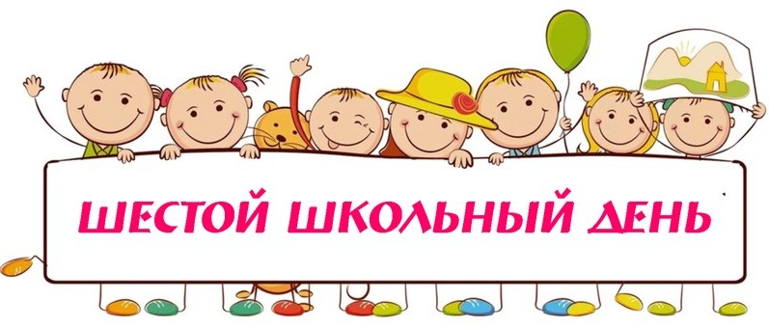**План работы на шестой школьный день 02.10.2021**

| ***Название объединения по интересам*** | ***Место проведения***  ***(№ кабинета и т.д.)*** | ***День недели,***  ***время работы*** | ***Ф.И.О. педагога (полностью), контактный телефон*** |
| --- | --- | --- | --- |
| **Основы польской культуры** | **К-т 52** | **9.20 – 13.20** | **Румынская О.Т.** |
| **Создание компьютерных игр на языке Scratch** | **К-т 27** | **9.20 – 11.55** | **Терешко А.Л.** |
| **«Текстильный дизайн»** | **К-т 1** | **9.00 – 11.00** | **Владыко Е.М.** |
| **Стоп-кадр** | **Студия** | **9.20 – 11.00** | **Розин А.Г.** |
| **Этикет** | **52** | **9.00 – 10.00**  **11.00 – 12.00**  **13.00 – 15.00** | **Черникович Е.Г.** |
| **Аквариумистика** | **К-т 50** | **14.00 – 17.00** | **Ганецкий Д.Н.** |
| **Баскетбол** | **Спортивный зал** | **14.00 – 16.30** | **Олейников И.Н.** |
| **Факультатив по математике** | **К-т 41** | **8.25 – 11.00** | **Пономарева С.В.** |
| **Факультатив по математике** | **К-т 51** | **9.20 – 11.55** | **Киреева Т.А.** |
| **Факультатив по физике** | **К-т 34** | **11.10 – 13.45** | **Усюкевич О.Д.** |
|  | **К-т 28** | **8.25 – 11.00** | **Вить В.В.** |
| **Факультатив по биологии** | **К-т 50** | **8.25 – 10.05** | **Ошуркевич С.А.** |
| **Факультатив по химии** | **К-т 49** | **8.25 – 11.55** | **Храмцевич Е.В.** |
| **Мероприятия** | | | |
| **Экскурсионный маршрут «Память сильнее времени»** | **Гимназия №7** | **10.00**  **2 «Г»** | **Луцкая Е.В** |
| **Экскурсия «Молодечно в годы Великой Отечественной войны»** | **СШ № 1** | **10.00**  **3 «Г»** | **Черник Ю.Л.** |
| **Экскурсия в «Музей памяти воинов-интернационалистов»** | **СШ№ 14** | **10.00**  **3 «Б»**  **3 «В»** | **Янковская В,В**  **Давидович В,А,** |
| **Экскурсия «У памяти нет границ» в мемориальный комплекс «Шталаг 342»** | **СШ № 5** | **10.00**  **3 «А»** | **Левицкая О.В.** |
| **Экскурсионный маршрут «Молодечно помнит»** | **СШ № 2** | **10.00**  **2 «Б»** | **Нарейко Л.Л.** |
|  |  |  |  |
| **Конкурс поделок из ЛЕГО «Город будущего»** | **К-т 63** | **10.00**  **2 «А»**  **2 «В»**  **2 «Д»** | **Якимович Ж.И.**  **Дудаль О.Н.**  **Зенько Е.В.** |
| **Мастерская общения «Галантность в школе»** | **К-т 52** | **12.00**  **2 классы** | **Черникович Е.Г.** |

